PROPOSIÇÕES 01 - Vereador João Batista Ferreira
Vereador Fabio Porto Martins
INDICAÇÃO – 001/2023

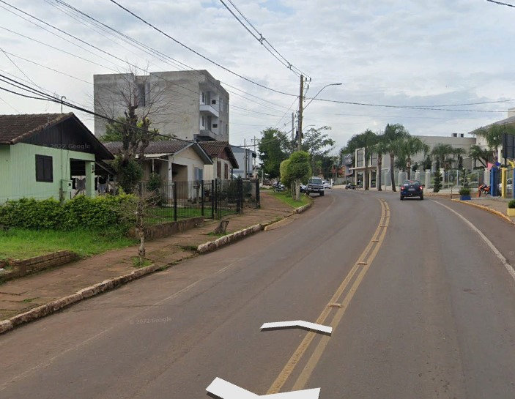
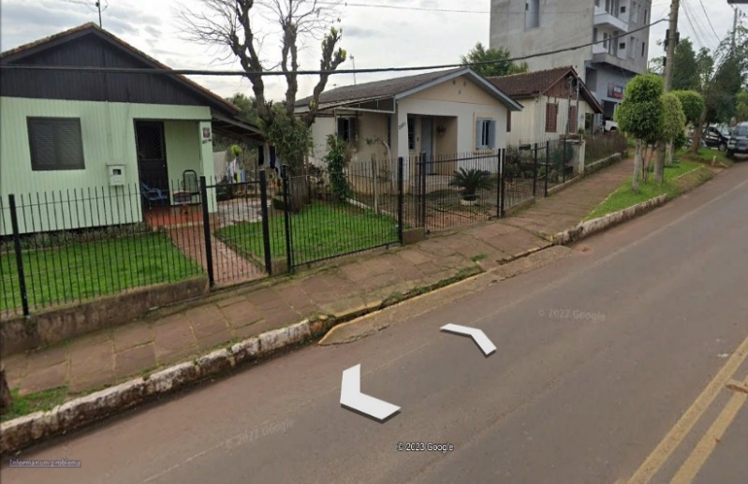
Indico ao Excelentíssimo Senhor Prefeito Municipal em conjunto com a Secretaria Municipal de Obras e Departamento de Trânsito, nos termos regimentais e ouvido o plenário, que seja feita a demarcação de faixa amarela e a sinalização de placa de trânsito “Proibido Estacionar”, na rua Senador Pinheiro Machado, aproximadamente entre os números 2094 e 2074, no sentido bairro-centro.

MENSAGEM JUSTIFICATIVA:

Senhores Vereadores:

O trecho acima mencionado é uma curva e local de grande fluxo de veículos. Os veículos pesados que trafegam no sentido bairro-centro, encontram dificuldades em permanecer na sua via quando há veículos estacionados neste local, prejudicando o fluxo e necessitando invadir parte da outra via para conseguir circular, trazendo assim risco aos demais condutores e pedestres.
Importante ressaltar que no sentido centro-bairro já existe a demarcação da pintura amarela em parte deste trecho.
Diante do exposto, contamos com o apoio dos Nobres Pares, na aprovação da presente proposição,

Atenciosamente,

Bom Retiro do Sul, 14 de novembro de 2023.
